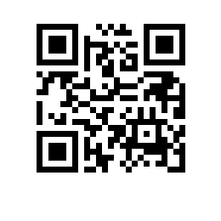
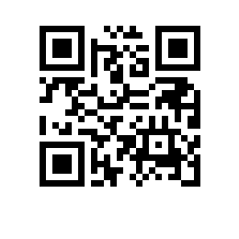

Об утверждении состава аттестационной комиссии и секретаря аттестационной комиссии на 2023/2024 учебный год для основной профессиональной образовательной программы высшего образования – программы бакалавриата «Иностранные языки и межкультурная бизнес-коммуникация» факультета гуманитарных наук НИУ ВШЭ – Нижний Новгород

ПРИКАЗЫВАЮ:

- Утвердить аттестационную комиссию и секретаря аттестационной комиссии для основной профессиональной образовательной программы высшего образования – программы бакалавриата «Иностранные языки и межкультурная бизнес-коммуникация», направления подготовки 45.03.02 Лингвистика, факультета гуманитарных наук НИУ ВШЭ – Нижний Новгород, очной формы обучения в следующем составе:
председатель – доктор филологических наук, профессор департамента литературы и межкультурной коммуникации, и.о. декана факультета гуманитарных наук НИУ ВШЭ – Нижний Новгород Цветкова М.В.,
члены комиссии:
- Банников К.В., старший преподаватель департамента литературы и межкультурной коммуникации, заместитель декана факультета гуманитарных наук НИУ ВШЭ – Нижний Новгород,
- Коренькова М.М., старший преподаватель департамента прикладной лингвистики и иностранных языков факультета гуманитарных наук НИУ ВШЭ – Нижний Новгород, академический руководитель образовательной программы «Иностранные языки и межкультурная бизнес-коммуникация»,
секретарь – Булыга А.М., специалист по учебно-методической работе 1 категории, менеджер образовательной программы «Иностранные языки и межкультурная бизнес-коммуникация» факультета гуманитарных наук НИУ ВШЭ – Нижний Новгород.

Директор | А.А. Бляхман

